中标候选人公示信息
（一）评标委员会推荐的中标候选人名单及排序
排序 | 中标候选人全称
第一中标候选人 | 北京四合天地科技有限公司
第二中标候选人 | 未推荐
第三中标候选人 | 为推荐
（二）中标候选人信息表
第一中标候选人：北京四合天地科技有限公司
中标候选人响应磋商文件要求的资格能力条件 | 响应磋商文件要求

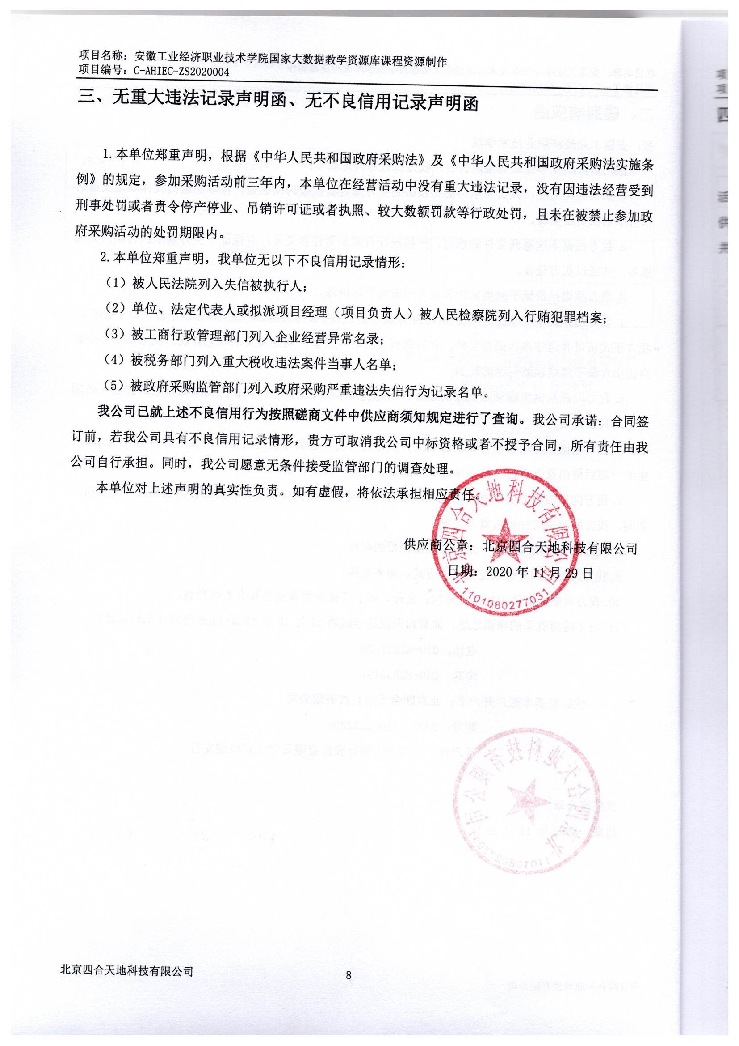

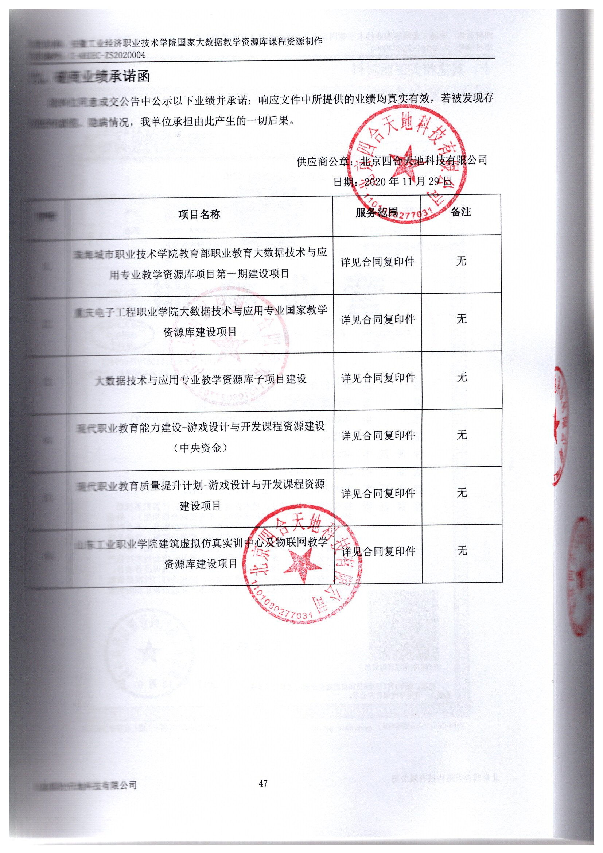
（三）评标情况一览表
序号 | 投标单位 | 资格审查  合格/不合格 | 第一次报价（元） | 最终报价（元） | 最终得分 | 备注
1 | 北京友邦佳通电子科技有限公司 | 合格 | 195000.00 | 195000.00 | 71.5
2 | 安徽竞拓信息科技有限公司 | 合格 | 195000.00 | 193900.00 | 64.33
3 | 北京四合天地科技有限公司 | 合格 | 194900.00 | 194600.00 | 97.56 | 第一中标候选人

